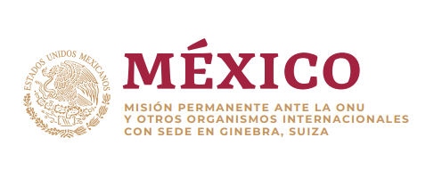

**47º periodo de sesiones Mecanismo del Examen Periódico Universal**

**Intervención de la Delegación de México en el diálogo con Albania**

Ginebra, 4 de noviembre de 2024, 14:30-18:00 horas

Orador número 51

Tiempo asignado 1 minuto 35 segundos

Palabras: 170

Gracias, señora vicepresidenta.

Agradecemos a Albania por su informe y reconocemos sus esfuerzos para promover la igualdad de género, los derechos de las personas con discapacidad y los derechos de la niñez, así como sus esfuerzos en la lucha contra la discriminación y contra la corrupción.

De forma constructiva y respetuosa, México recomienda:

1. Reconocer jurídicamente las uniones o matrimonios entre personas del mismo sexo, así como la identidad de género con base en el principio de autodeterminación, y fortalecer los mecanismos de monitoreo independientes y las medidas de rendición de cuentas del Plan de Acción Para Las Personas LGBTI+ (2021-2027).
2. Reformar el marco jurídico para prevenir, investigar y sancionar la violencia política de género, y adoptar las medidas necesarias para garantizar el acceso de víctimas y supervivientes de trata y de violencia sexual y de género a centros de acogida, y a la asistencia jurídica, médica y psicosocial gratuita.
3. Fortalecer la prevención de embarazos infantiles mediante iniciativas educativas sobre salud y derechos sexuales y reproductivos, así como promover la capacitación continua del personal educativo.

Deseamos éxito a Albania en este ciclo de examen.